Честь и хвала всем сотрудникам детского сада,
которые создавали его историю своими руками.
Путь педагога нелегок, но всех этих людей
объединила безграничная любовь к детям.

Эту летопись мы по крупицам собрали,
Чтобы помнилось всё! Нелегко мы шагали…

1 апреля 1957 года на базе Курумоченской МТС организовался совхоз «Красноярский». Птицефабрика до 1 сентября 1964 года строилась и развивалась как составная часть совхоза «Красноярский»
В создании фабрики принимали участие строители «Куйбышевгидростроя». В 1956 г строители закончили возведение Волжской ГЭС им В.И.Ленина и были направлены на строительство птицефабрики. В их ведомстве находился трест «Жилстрой» г.Тольятти. Они выполняли основную работу по строительству самой птицефабрики и 85% жилого комплекса. К строительству фабрики были привлечены бригады заключенных.
Усилиями многих людей и коллективов был создан гигант птицеводства, получивший от соседствующих с ним древних Жигулей имя Жигулевской Птицефабрики. За большие производственные успехи в развитии отечественного птицеводства в 1967 г Жигулевская птицефабрика была награждена Орденом Ленина.
В далеком 1966 году 1 ноября в ведомстве птицефабрики открылся Детский сад № 28 «Белочка» в соответствии с Типовым положением о ДОУ, на основании постановления руководства Жигулевской птицефабрики.
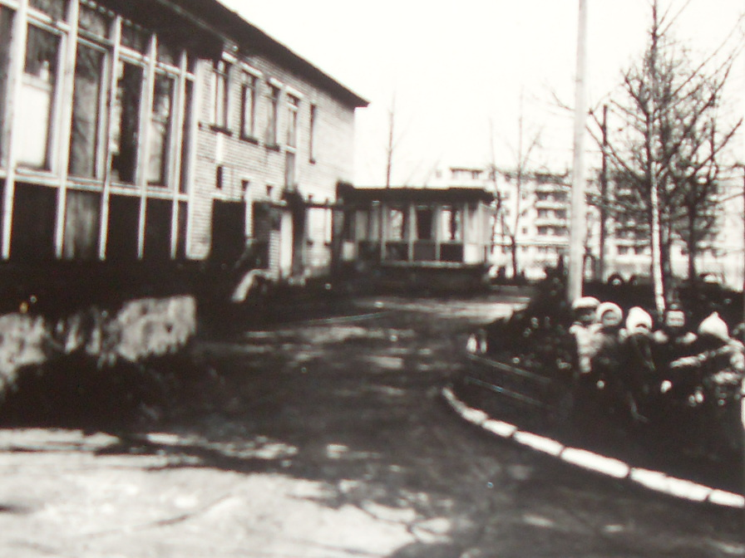
Заботу о коллективе, о детях приняла на себя Рычкова Клавдия Дмитриевна. Она контролировала завоз оборудования, мебели, посуды, игрушек, постельных комплектов.
Руководство садом в 1967 году на себя взяла Суровцева Людмила Викторовна. За четыре года своего руководства её неиссякаемая энергия, большой организаторский талант помог ей сплотить вокруг себя таких людей как: Сыромятникова Г.С., Пухова Р.М., Бочкарева В.А., Зотанина М.А., Осанкина Н.В., Коробцова В.Г., Мирошниченко Л.В. которые отдали сердце детям. В этот период сад был базовым по раннему возрасту.
Бочкарева Валентина Андреевна в январе 1967 года пришла молодым специалистом работать воспитателем в ясельную группу и 27 лет отдала своему любимому делу. Сколько заботы, ласки отдала она детям, которых воспитала. В 1994 году вышла на заслуженный отдых.
Федорова Валентина Васильевна пришла в детский сад в сентябре 1970года на должность медсестры младшей ясельной группы. В 1973 году она ушла в декретный отпуск. Выйти пришлось раньше, так как ясельная группа переходила на новую программу обучения. В это время возраст детей в яслях был от 1 года до 2-х лет. Работала в паре с Бочкаревой Валентиной Андреевной. За годы совместного сотрудничества была проделана большая работа: показаны открытые занятия для воспитателей и методистов района (что было нелегко с детьми такого возраста); учеба на курсах усовершенствования воспитателей группы раннего возраста; участие в различных мероприятиях села Курумоч. В феврале 2005 года Валентина Васильевна ушла на заслуженный отдых.

Десятниченко Мария Ивановна. В январе 1971 года пришла в детский сад на должность старшей медицинской сестры. 25 лет проработала в детском саду «Белочка». Это образ настоящего компетентного медицинского работника. Каждая рабочая минута ее была занята: проводила лекции по местному радиовещанию для родителей; выпускала санбюллетень «Здоровье детей в ваших руках»; проводила методические объединения на базе детского сада; очень много работала с младшим обслуживающим персоналом. Неоднократно награждалась грамотами и благодарностями. Ветеран Труда. Вышла на заслуженный отдых в 1996 году.
В 1972 году руководство детским садом приняла Цилдерманис Александра Ивановна - строгий и требовательный руководитель, уважающий добросовестно относящихся к своим обязанностям сотрудников.
В эти годы сад стал базовым по трудовому воспитанию.
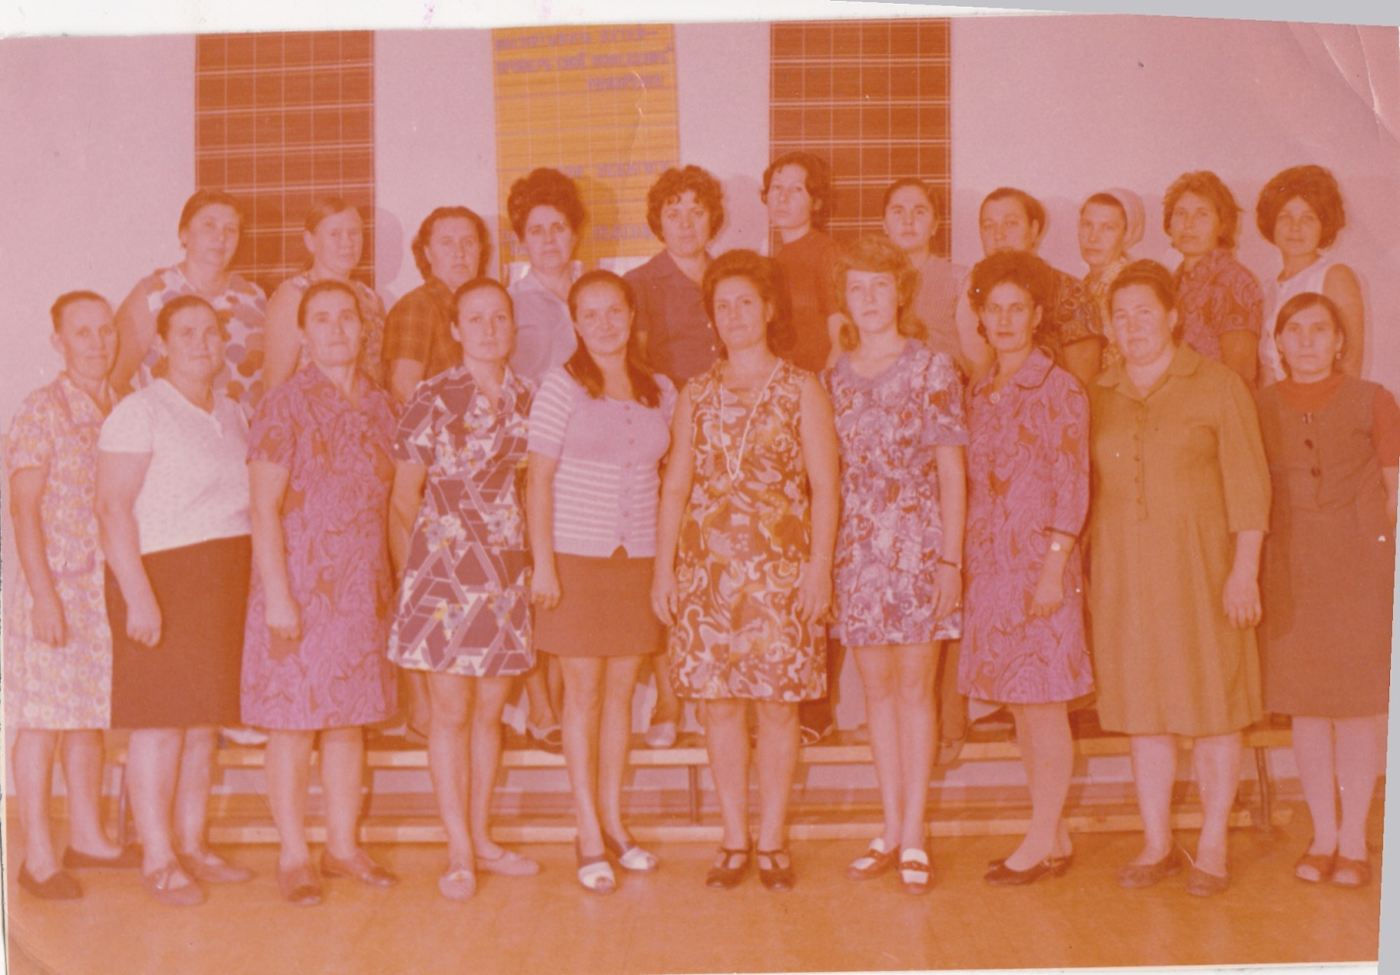
нижний ряд: Костяева А.В., Гусева А.З., Паранчюк Н.И, Захарова Г.С., Цилдерманис А.И.- заведующая, Беляева Т.Н., Пухова Р.М, Костяева Е.М, Хворова Л.А.
верхний ряд: Степанова Г.И., Федорова В.В., Десятниченко М.И., Бочкарева В.А., Коробцова В.Г., Агеева М., Адамова Р.В., Ивашкина Н.Г., Мирошниченко Л.В.- методист.
Большой вклад в развитие трудового воспитания детей внесла воспитатель Сыромятникова Галина Исидоровна, которая проработала 27 лет со дня основания детского сада. Ей присущи беззаветная любовь к детям, трудолюбие, требовательность, ответственность. В это время на базе детского сада проводились семинары и открытые занятия для заведующих детских садов Волжского района на тему "Работа с деревом" в подготовительной группе. И в наши дни стены детского сада оформлены поделками, сделанными и расписанными ею.
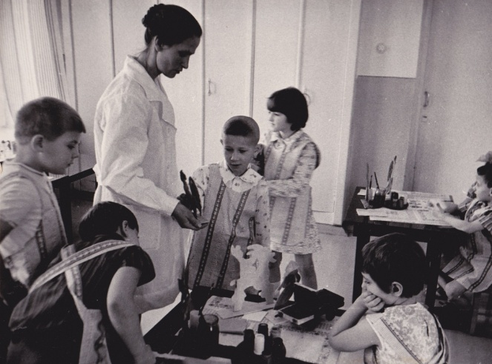
Пухова Раиса Михайловна пришла в детский сад в 1973 году практически с начала основания работы сада, где проработала 27 лет и в 1994 году вышла на заслуженный отдых.
Захарова Галина Степановна пришла на работу в детский сад молодым специалистом на должность воспитателя в 1972. В 1985году переведена на должность заведующей детского сада "Белочка". Руководитель от Бога. Заряжала коллег оптимизмом и жизнелюбием, желанием совершенствовать свои профессиональные знания. Неоднократно награждена грамотами и медалью, званием «Лучший руководитель». В августе 2012 года вышла на заслуженный отдых
Беляева Татьяна Николаевна. Пришла работать в 1972 году в детский сад «Белочка» прачкой, затем переведена на должность няни. Закончила педагогическое училище в 1979 году. В должности воспитателя проработала12 лет. С 1988 назначена на должность заместителя заведующей по воспитательной работе. За заслуги в области образования 19 июля 2006 года награждена нагрудным знаком «Почетный работник общего образования Российской Федерации». На этой должности проработала по 2013 год, и ушла на заслуженный отдых.
Пугачева Тамара Сергеевна. Поступила на работу в детский сад «Белочка» летом 1975 года на должность воспитателя. За активное участие в жизни коллектива и организаторские способности Тамару Сергеевну назначили в 1985 году председателем профсоюза. Проработала в детском саду 32 года, с 2007 года находится на заслуженном отдыхе.
Гладкова Елена Владимировна пришла на работу в 1980 году няней. Поступила в 1982 году в Самарский педагогический институт, переведена на должность воспитателя. Все свои знания и силы отдавала работе. Она постоянно в окружении детей, что-то лепит, мастерит, рисует. Бог награждает людей талантом и если человек талантлив, то он талантлив во всем. Эти слова относятся и к Елене Владимировне. В 2000 году уволилась по собственному желанию.
Дорожкина Вера Петровна. С сентября 1996 года работала воспитателем в детском саду «Белочка». В 1986 году награждена значком "Отличник народного просвещения". Ушла на заслуженный отдых в сентябре 2008 года.
А теперь остановимся на страницах последнего десятилетия и расскажем о настоящем.
Балякина Оьга Васильевна работает в детском саду «Белочка» с 6 июля 1982 года. За значительные успехи в воспитании детей дошкольного возраста и большой личный вклад в формирование нравственных основ детей награждена Почетной грамотой Министерства образования и науки Российской Федерации 25 мая 2009 года. 33года Ольга Васильевна дарит свою любовь и тепло детям.
Чекушева Валентина Николаевна. Пришла работать в детский сад «Белочка» в 24.01.83 помощником воспитателя. В 1987года окончила пед класс по специальности воспитатель детского сада. С 5 июля 1988 года работает воспитателем в детском саду «Белочка».
Киселева Наталья Николаевна пришла работать в детский сад "Белочка" поваром в 1985 году. В 1992 году переведена на должность заведующей по хозяйственной части. Она несет ответственность за весь детский сад и надо сказать, что с работой своей она справляется на «отлично». 29 апреля 2011 года за многолетний, добросовестный труд награждена Почетной грамотой Министерства образования и науки РФ.
Пухова Наталья Петровна. Пришла в детский сад «Белочка» воспитателем 29 июля 1985 года. В 1996 году уволилась по семейным обстоятельствам. 17 сентября 2007 года вновь вернулась к детям. Использует в своей работе нетрадиционные техники рисования.
Мерзликина Елена Раильевна с 10 ноября 1987 по 1997 год работала в детском саду «Белочка» воспитателем. С 1 января 1997 года переведена Инструктором по физической культуре. С января 2000 года занимает должность педагога психолога.
Десятниченко Елена Викторовна работает в детском саду «Белочка» с 26 июня 1989 года воспитателем. За время работы в детском саду награждена грамотой «За активную трудовую и творческую деятельность», Благодарностью Самарской Губернской Думы «За вклад и развитие образования, воспитания подрастающего поколения в Самарской области».
Любимкина Светлана Ивановна 26 лет работает в нашем саду. Воспитатель 2 категории. С 18 августа 1989 по 1996 работала помощником воспитателя в детском саду «Белочка». С 20 января 1997 года переведена воспитателем. Педагог вместе с детьми участвуют в различных Всероссийских конкурсах, получают сертификаты. Распространяет свой педагогический опыт на разных уровнях.
Богатырева Татьяна Геннадьевна 26 лет работает в коллективе детского сада «Белочка». Воспитатель 2 категории. С 18 декабря 1989 по 1994 годы работала помощником воспитателя. С 1 декабря 1994 года работает воспитателем на группе младшего возраста. Приучает детей к самостоятельности, прививает культурно-гигиенические навыки.
Бирючкова Марина Геннадьевна работает воспитателем в детском саду 19 лет с декабря 1996 года. В 2011 году выступала с докладом на IX Ярмарке образовательных ресурсов "Новое образование - Поволжскому округу!"
Кулага Татьяна Анатольевна. Получив педагогическое образование, выпускница нашего детского сада вернулась в родные стены на должность музыкального руководителя 24 июля 1997 года. С легкой руки педагога многие воспитанники становятся артистами, и после выпуска из детского сада продолжают свою творческую деятельность.
Пухова Елена Владимировна работает в коллективе 13 лет. Выпускница нашего сада в 1990 году. Пришла в детский сад «Белочка» 11 июля 2001 года младшим воспитателем. Закончила педагогический колледж по специальности воспитатель детского сада. С 4 ноября 2002 года переведена на должность воспитателя. В 2010 году закончила Московский городской педагогический университет.
Кузьминых Светлана Ивановна пришла в коллектив детского сада 14 лет назад 1 июля 2001 года. Воспитатель 1 категории. В 2007 году получила Грант в конкурсе портфолио, почетную грамоту «За внедрение инновационных технологий и высокие результаты в деле обучения и воспитания подрастающего поколения», о чем было написано в газете «Волжская новь» от 06.10.2007 года. Под руководством Светланы Ивановны воспитанники регулярно участвуют во Всероссийских конкурсах и получают грамоты. Постоянно повышает свой профессиональный уровень.
Колесова Лариса Владимировна работает в коллективе детского сада 13 лет воспитателем с 3 декабря 2001 года. Она обладает хорошими организаторскими способностями – в 2006 году коллектив детского сада выбрал ее председателем профсоюза. За время работы закончила Самарский государственный педагогический университет.
Кузнецова Светлана Валерьевна 11 лет работает в детском саду воспитателем с 07.06.2004 года. В 2014 году получила 1 категорию. Принимала участие в проведении мастер-классов в рамках методической недели на областном уровне в 2013 году.
Зотеева Ирина Александровна пришла в коллектив 7 лет назад 11 мая 2007 года. Воспитатель. Углубленно работает по патриотическому воспитанию, принимала участие в XII территориальной Ярмарке образовательных ресурсов "Новое образование - Поволжскому округу!"
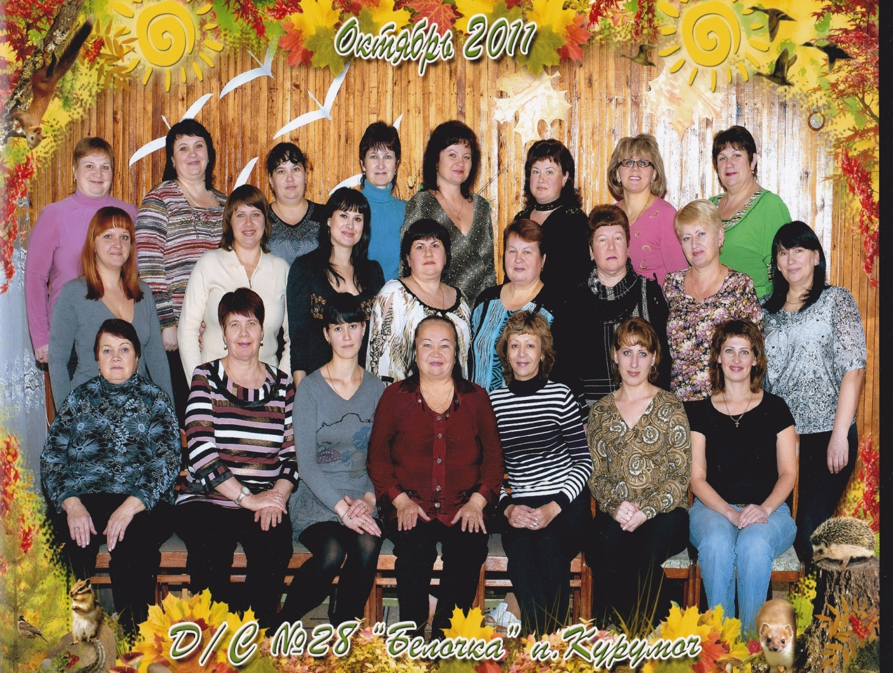
1 ряд снизу: Шультимова Л.П., Казарецкая Л.И, Финтисова О.И., Захарова Г.С, Пухова Н.П., Миллер М.В.Белоусова В.Е.
2 ряд: Пухова Е.В, Колесова Л.В., Кузнецова С.В, Богатырева Т.Г, Зотеева И.А., Беляева Т.Н., Чекушева В.Н., Бирючкова М.Г.
3 ряд: Беззубова С.А., Сорокина Г.Н., Егорова Н.Н, Балякина О.В.,
Кузьминых С.И., Кулага Т.А., Мерзликина Е.Р., Попова В.Е.
В августе 2012 года на руководство детским садом была назначена Бородай Татьяна Александровна. Татьяна Александровна - руководитель нового поколения, имеет два высших образования. Постоянно повышает профессиональный уровень. В мае 2013 года участвовала в работе Всероссийской конференции учреждений дошкольного образования в комплексе "Измайлово" в Москве и была удостоена диплома.
Горячева Елена Сергеевна - воспитатель 2 категории. Переступила порог нашего сада в сентябре 2012 года. Сразу же создала вокруг себя атмосферу творчества. Лучшие качества - трудолюбие, заинтересованность. Принимала участие в конкурсе «Воспитатель года», участник научно-практического семинара, Всероссийской научной конференции. Награждена дипломами и грамотами.
Нуйкина Юлия Владимировна - выпускница нашего сада 1977 года. 21 год проработала воспитателем в детском саду «Светлячок». В ноябре 2013 года переведена на должность старшим воспитателем в наш детский сад.
Педагоги нашего детского сада принимают участие в ежегодной окружной социально-добровольческой акции "Образование для всех"; в проведении мастер-классов в рамках методической недели на областном уровне; представляли свои авторские методические разработки на IV Всероссийской научной конференции "Проблемы и стратегия развития дошкольного воспитания"; принимают участие в Ежегодной Территориальной ярмарке.
Перелистнув следующую страницу нашей летописи, хотим отметить достижения наших бывших воспитанников. Многие выпускники стали настоящими, хорошими людьми.
Любимкин Александр Викторович. Выпускник Детского сада «Белочка» 1976 года. Защитник и представитель сборной команды «Жигули». Неоднократно награждался почетными грамотами за высокие спортивные результаты и большой вклад в развитие и пропаганду физической культуры и спорта в районе и области. Активно участвующий в жизни родного села, являющийся Председателем участковой избирательной комиссии № 0705 с.Курумоч.
Кулага Александр. Выпускник Детского сада «Белочка» 2006 года. Юноша, с детства увлекавшийся бальными танцами, награжден многочисленными грамотами и призами. Обучаясь в Лицее философии и планетарного гуманизма добивается успехов в разных дисциплинах .
Пищакова Наталья Ивановна. Выпускница детского сада «Белочка» 1978 года. После окончания учебы в музыкальном училище, она пришла в детский сад на должность музыкального руководителя, где проработала 5 лет. На данный момент занимается творческой деятельностью.
Хохрин Валерий Владимирович. Выпускник 1974 года. Принимает активное участие в творческой жизни нашего села. Один из солистов Народного хора «Надежда» с. Курумоч.
Бабинец Людмила. Выпускница 2006 года. Ее певческие таланты проявились еще в дошкольном возрасте. Сейчас является дипломанткой областного фестиваля-конкурса эстрадного творчества «Лестница к звездам – 2014», неоднократно принимает участие в разных конкурсах, получает награды.

1 декабря 1996 года детский сад «Белочка» переименован в Муниципальное Образовательное Учреждение.
5 мая 1999 года МОУ переименовано в Муниципальное Дошкольное Образовательное Учреждение детский сад № 28.
1 июня 2007 года переименовано в Муниципальное Дошкольное Образовательное Учреждение детский сад № 28 Муниципального района Волжский Самарской области.
10 апреля 2009 года переименовано в МДОУ детский сад № 28 общеразвивающего вида с приоритетным осуществлением деятельности по физическому развитию детей Муниципального района Волжский Самарской области.
31 декабря 2011 года переименовано в Структурное Подразделение детский сад «Белочка» Государственного Бюджетного Образовательного Учреждения Самарской области Средняя общеобразовательная Школа имени А.И.Кузнецова с. Курумоч муниципального района Самарской области.

РАСПРОСТРАНЕНИЕ ПЕДАГОГИЧЕСКОГО ОПЫТА
СОТРУДНИКОВ СТРУКТУРНОГО ПОДРАЗДЕЛЕНИЯ ДЕТСКИЙ САД «БЕЛОЧКА»

Год, дата | Ф.И.О.  Педагогического работника | Наименование мероприятия (заседание МО, педсовет, семинар, конференция и т.д.) с указанием статуса  (международный, всероссийский, областной, муниципальный) | Форма участия  (слушатель, докладчик, ведущий круглого стола, секции и т.д.) | Документ, подтверждающий участие:  протокол, диплом, свидетельство, сертификат,  (при наличии такового) | Выходные данные и  объем в печатных листах (в случае опубликования)
Муниципальный, окружной
2009 | Пухова Елена Владимировна | Методическое объединение для воспитателей  (территориальное) | Докладчик | Сертификат
2010 | Богатырева Татьяна Геннадьевна | Методическая неделя в СИПКРО | Мастер - класс | Справка
2010 | Колесова Лариса Владимировна | IVокружная социально добровольческая акция «ОБРАЗОВАНИЕ ДЛЯ ВСЕХ» | Ведущий | Благодарственное письмо
2010 | Мерзликина Елена Раильевна | Методическое объединение для воспитателей раннего возраста | Докладчик | Сертификат
2010 | Кулага Татьяна Анатольевна | Ведущий | Ведущий | Благодарственное письмо
2010 | Кулага Татьяна Анатольевна | Методическое объединение для музыкальных руководителей  (территориальное) | Докладчик | Сертификат
2011 | Пухова Елена Владимировна | IX Ярмарка образовательных ресурсов | Докладчик | Сертификат
2011 | Бирючкова Марина Геннадьевна | IX Ярмарка образовательных ресурсов | Докладчик | Сертификат
2012 | Кулага Татьяна Анатольевна | VI окружная социально добровольческая акция «ОБРАЗОВАНИЕ ДЛЯ ВСЕХ» | Ведущий | Благодарственное письмо
2012 | Кулага Татьяна Анатольевна | X Ярмарка образовательных ресурсов | Докладчик | Сертификат
2012 | Мерзликина Елена Раильевна | VI окружная социально добровольческая акция «ОБРАЗОВАНИЕ ДЛЯ ВСЕХ | Ведущий | Благодарственное письмо
27.02.  2013г. | Кузнецова Светлана  Валерьевна | Территориальное МО «Организация продуктивного диалога в старшем дошкольном возрасте» | Докладчик | Сертификат
27.02.  2013г. | Кузьминых Светлана Ивановна | Территориальное МО «Речевые игры детей дошкольного возраста» | Докладчик | Сертификат
12.03.  2013г. | Нуйкина Юлия Владимировна | Территориальное МО «Роль игры в развитии речи дошкольников» | Докладчик | Сертификат
15.04.  2013г. | Нуйкина Ю.В., | X территориальная  научно – практическая конференция | Докладчик | Сертификат
19.11.  2013г. | Любимкина Светлана Ивановна | Территориальное МО «Самостоятельная деятельность дошкольников в соответствии с ФГТ» | Докладчик | Сертификат
26.08.  2013г. | Кузьминых С.И.,  Любимкина С.И.,  Нуйкина Ю.В., | XI Ярмарка образовательных ресурсов | Докладчик | Сертификат
2014 год
09.04.  2014г. | Колесова Лариса Владимировна | XI территориальная  научно – практическая конференция | Докладчик | Сертификат
Август  2014г. | Мерзликина Е.Р.  Зотеева И.А. | XII Ярмарка образовательных ресурсов | Докладчик | Сертификат
Областной уровень
29.05.  2013 | Нуйкина Ю.В., | Методическая неделя  «Деятельность ДОУ по организации психолого – педагогической поддержке семьи» | Мастер - класс | Сертификат
07.-09.  2013г. | Кузьминых С.И.,  Нуйкина Ю.В., | Научно – практический семинар «Развитие игровой деятельности детей в свете современных концепций дошкольного образования» | Участник | Сертификат
04.12.  2013г. | Кузьминых С.И.,  Кузнецова С.В., | Методическая неделя  «Технология создания комфортной и доброжелательной среды для жизнедеятельности в ДОО» | Мастер - класс | Сертификат
05.12.  2013г. | Нуйкина Юлия Владимировна, | Семинар «Развитие дошкольного образования. Условия реализации нового образовательного стандарта» | Участник | Сертификат
2014 год
Международный, Всероссийский
01.03.  2013г. | Кулага Т.А.,  Зотеева И.А.,  Богатырёва Т.Г. Любимкина С.И.,  Кузьминых С.И.  , | II Всероссийский конкурс « Открытая книга» | Участник | Диплом
25-26.06  2013г. | Нуйкина Ю.В., | III Всероссийская научная конференция «Проблемы и стратегии развития дошкольного воспитания» | Докладчик | Сертификат | 5 листов
2013г. | Нуйкина Юлия Владимировна | Публикация на сайте «Социальная сеть работников образования» | Презентация | Свидетельство | 11 листов
14.04.  2013г. | Кузьминых Светлана Ивановна | Публикация на сайте «Социальная сеть работников образования» | Консультация | Свидетельство | 3 листа
16.11.  2013г.  . | Кузнецова Светлана  Валерьевна | Публикация на сайте «Социальная сеть работников образования» | Консультация | Свидетельство | 3 листа
2014год
19.06.  2014г. | Любимкина С.И.,  Кулага Т.А.,  Колесова Л.В., | IV Всероссийская научная конференция «Проблемы и стратегии развития дошкольного воспитания» | Докладчик | Сертификат
20.03.  2014г. | Любимкина Светлана Ивановна | Публикация на сайте «Образовательные проекты «Совёнок»  для дошкольников» | Перспективный план | Диплом | 5 листов

ПУБЛИКАЦИИ СТАТЕЙ ПЕДАГОГОВ (В ИНТЕРНЕТ-СООБЩЕСТВАХ, В СБОРНИКАХ, КАТАЛОГАХ, ЖУРНАЛАХ, АЛЬМАНАХАХ И ДР.)
№ | Название статьи, автор(ы) | Место публикации | Дата публикации
1. | Перспективный план кружка «Цветные ладошки» во второй младшей группе | "http://nsportal.ru/lyubimkina-svetlana-ivanovna" | 07.12.2014
2. | Планирование занятий по кружковой работе по изобразительной деятельности во второй младшей группе «Цветные ладошки» | www.kids.covenok.ru | 20.03.2014
3. | Конспект НОД «Что мы знаем о здоровье» | http://nsportal.ru/kuzminyh-svetlana-ivanovna | 14.04.2013
4. | Консультация для воспитателей «Речевые игры детей старшего дошкольного возраста» | http://nsportal.ru/kuzminyh-svetlana-ivanovna | 14.04.2013
5. | Презентация «Правила поведения в школе» | http://nsportal.ru/kuzminyh-svetlana-ivanovna | 21.05.2013
6. | Дидактическое пособие « Дымковская игрушка» | http://nsportal.ru/kuzminyh-svetlana-ivanovna | 05.05.2014
7. | Презентация «Игровые технологии в экологическом воспитании детей старшего дошкольного возраста» | http://nsportal.ru/kuzminyh-svetlana-ivanovna | 13.10.2014
8. | Тема самообразования «Изучение дымковского народного промысла России с целью развития художественных способностей детей дошкольного возраста» | http://nsportal.ru/kuzminyh-svetlana-ivanovna | 05.05.2014
9. | Дидактическое пособие для дошкольников «Птицы» | http://nsportal.ru/kuzminyh-svetlana-ivanovna | 24.11.2014
10. | Использование игровых технологий в ознакомлении с окружающим с детьми старшего дошкольного возраста | http://nsportal.ru/  kuznetsova-svetlana-valerevna | 11.11.2013
11. | Организация продуктивного диалога в старшем дошкольном возрасте | http://nsportal.ru/  kuznetsova-svetlana-valerevna | 11.11.2013
12. | Приобщение детей к истокам русской народной культуры | http://nsportal.ru/zoteeva-irina-aleksandrovna" | 13.10.2014
13. | Перспективный план работы по приобщению детей к истокам русской народной культуре старшего дошкольного возраста | http://nsportal.ru/zoteeva-irina-aleksandrovna" | 24.11.2014

СВЯЗЬ СО СМИ (ГАЗЕТА, ТЕЛЕВИДЕНИЕ, ИНТЕРНЕТ РЕСУРСЫ)
№ | Наименование материала (видео-сюжет, статья, и т.п.) | СМИ: газета, радио, телевидение, Интернет-ресурсы | Дата публикации или демонстрации
1. | Статья «Когда подрастают бельчата» | Газета «Наша инициатива» | 2 июня 2006 года
2. | Статья «Сейте разумное, доброе, вечное!» | Газета «Волжская новь» | 6 октября 2007 года
3. | Статья «Изучаем правила играя» | Газета «Волжская новь» | 3 апреля 2013 года
4. | Статья «Мы родом из детства» | Газета «Волжская новь» | 1 марта 2014 года

Лента времени: http://www.dipity.com/belochka28

